Hva er viktig for eldre?
Reformen Leve hele livet handler om å skape et mer aldersvennlig samfunn, der eldre kan leve gode liv. Hva er viktig for eldre?

Kvalitet i tjenestene
Regjeringen la i 2018 frem kvalitetsreformen Leve hele livet. Reformen handler om de grunnleggende tingene som oftest svikter i tilbudet til eldre: mat, aktivitet og fellesskap, helsehjelp og sammenhengen mellom tjenestene.
Leve hele livet skal bidra til at eldre kan:
- Mestre livet lenger
- Ha trygghet for at de får god hjelp når de har behov for det
Og videre at:
- Pårørende kan bidra uten at de blir utslitt
- Ansatte kan bruke sin kompetanse i tjenestene.

Tana og Nesseby kommuner skal iverksette denne reformen og utarbeide en felles handlingsplan for implementering.
Ønsker du å lese mer om hva reformen omhandler, finner du det på regjeringens nettside; Meld.St. (2017-2018): Leve hele livet- En kvalitetsreform for eldre.

Det finnes mange gode tjenester og tilbud fra før av, men det finnes alltid forbedringspotensialer. Det skal innhentes informasjon fra ansatte i Helse- og omsorgstjenesten, de som jobber frivillig eller i organisasjoner, og alle innbyggere i alle aldergrupper, i begge kommunene.

Ønsker svar fra folk i alle aldre
Alle er velkomne til å bidra i spørreundersøkelsen, for å svare på spørsmålet: Hva er viktig for eldre? Alle har et forhold til eldre, uansett hvor gamle de selv er. Omsorg for våre eldre er også et tema som engasjerer mange i samfunnet.

Spørreskjemaene er lagt ut mange plasser i Tana og i Nesseby:
Rema 1000, Tana
Extra, Tana
Krystallen lokalhandel, Austertana
A. E. Tapio Eft, Sirma
YX Bensinstasjonen, Rustefjelbma
Rådhuset, Tana
Varangerkroa / cafeen i Varangerbotn
Pensjonisthuset i Nesseby
Helsesenteret i Tana og Nesseby.
De ikke utfylte skjemaene ligger i en eske ved siden av postkassen og de ferdig utfylte skjemaene legges i Leve hele livet- postkassen.
Hvis du har hjemmetjeneste, kan de ansatte ta med skjema til deg og levere de for deg.
Skjemaet kan også lastes ned på Tana eller Nesseby nettsider og sendes til
levehelelivet@tana.kommune.no

Har du spørsmål eller lurer på noe, kontakt gjerne:
Prosjektleder Synne Fosse (Ergoterapeut), mobil: 464 003 52
eller på e-post: synne.fosse@tana.kommune.no

Frist for innlevering er 18.11.2021.
Tusen takk for at du tar deg tid til å svare.
Ditt svar er viktig!

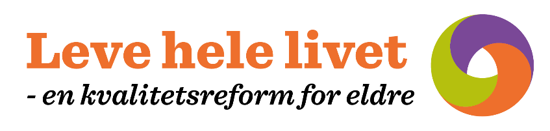

Spørreskjema som handler om Leve hele livet, 2021
Undersøkelsen er anonym, men vi ber deg krysse av for din bostedskommune og aldergruppe under:
Tana kommune ⃣ eller Nesseby kommune ⃣
Jeg er i 60-årene ⃣ 70- årene ⃣ 80-årene ⃣ 90-årene ⃣ pårørende ⃣
yngre enn 60-årene ⃣

Kryss videre av for de to punktene som er viktigst for deg under hvert av hovedområdene.
Kommenter gjerne i boksen under om du har forslag eller tanker som du synes er viktig å få med.

Aldersvennlige lokalsamfunn:
⃣ Universell utforming, utendørs områder og fysisk tilrettelegging
⃣ Aldersvennlige boliger
⃣ Transport
⃣ Samfunnsdeltakelse
⃣ Medvirkning og kommunikasjon

Aldersvennlige lokalsamfunn: Forslag til tiltak for å nå reformens mål:
Aktivitet og fellesskap:
⃣ Familie, venner og sosiale nettverk
⃣ Gode opplevelser
⃣ Møter på tvers av generasjonene
⃣ Aktivitet basert på mine egne behov
⃣ Sosiale møteplasser
Aktivitet og fellesskap: Forslag til tiltak for å nå reformens mål:

Mat og måltider:
⃣ Gode måltidsopplevelser
⃣ Spise sammen med andre
⃣ Redusere underernæring
⃣ Valgfrihet
⃣ Hjemmelaget mat
Mat og måltider: Forslag til tiltak for å nå reformens mål:

Helsehjelp:
⃣ Hverdagsrehabilitering
⃣ Forebyggende hjemmebesøk
⃣ Målrettet fysisk trening
⃣ Informasjon om hvilke tilbud som finnes
Helsehjelp: Forslag til tiltak for å nå reformens mål:

Sammenheng i tjenestene:
⃣ Samhandling i helse- og omsorgstjenesten
⃣ Informasjon om hvilke tjenester som finnes
⃣ Avlastning for pårørende
⃣ Færre å forholde seg til
⃣ Mykere overgang mellom hjem og sykehjem
Sammenheng i tjenestene: Forslag til tiltak for å nå reformens mål:

Hva er viktig for eldre: Andre synspunkter eller forslag?

